**B844** *Scheda creata il 25 marzo 2024*

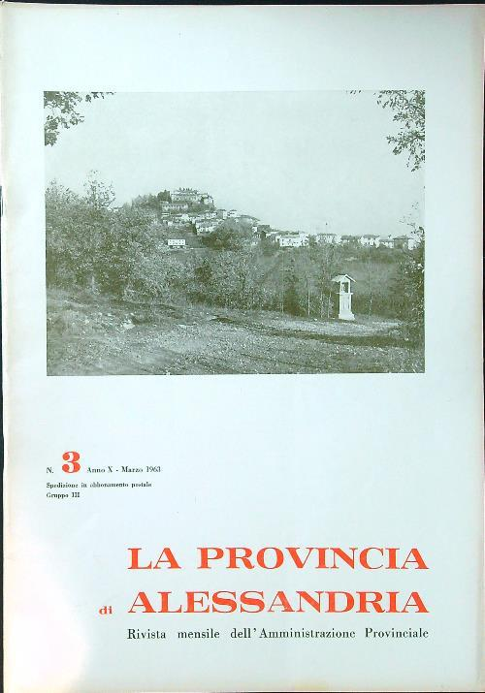

**Descrizione storico-bibliografica**

La \***provincia di Alessandria** : giornale amministrativo, statistico, letterario : ufficiale per gli atti della Deputazione e del Consiglio provinciale. – Anno 1 (1866)-anno 5 (1870). - Alessandria : Tipografia Gazzotti e C., 1866-1870. – 5 volumi. ((Bisettimanale. - Il sottotitolo varia. - TO00191709

Autori: Alessandria <Provincia> : Consiglio provinciale ; Alessandria <Deputazione>

La \***provincia di Alessandria** : giornale politico, amministrativo, letterario, scientifico. - Alessandria : Tip. G. Testera, [1892]. – 1 volume ; 50 cm. ((Settimanale. - Descrizione basata su: Anno 1, n. 15 (1892). - LO10785515

La \***provincia di Alessandria** : rivista mensile dell'Amministrazione provinciale. - Anno 1, n. 1 (maggio 1954)-anno 41 (1994). - Alessandria : Tip. G. Colombani e C., 1954-1994. – 41 volumi : ill. ; 28 cm. - BNI 1954-6188. - CUB0708398; RAV0053430; SBL0556849

Autore: Beltrame, Carlo <1931-2022>

Soggetto: Alessandria <prov.> - Periodici

Classe: D945.14005

\***Provincia di Alessandria** : bollettino d'informazioni economiche. - Alessandria : [s.n.], 1963-1966. – 4 volumi. ((Pubblica supplementi monografici. - TO00191406

Autore: Alessandria <Provincia>

**Informazioni storico-bibliografiche**

La \***provincia di Alessandria** : rivista mensile dell'Amministrazione provinciale

Rivista ricca di articoli riguardanti la storia e l'arte della provincia mescolati ad articoli di argomento politico sociale. Molte le ill. del pittore Cafassi ed altri pittori dell'alessandrino. Moltissimi i paesi le cittadine toccate dagli articoli. Il n. 4 del 1961 contiene un articolo del giovane Umberto Eco. <https://www.abebooks.it/PROVINCIA-ALESSANDRIA-Rivista-mensile-dellamministrazione-provinciale/16512044205/bd>